**Cartes de points**

**Fiche 17a**

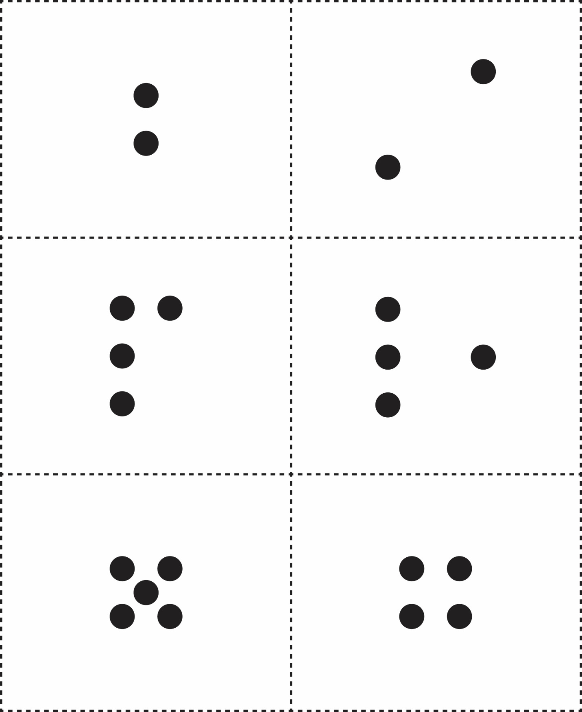

**Cartes de points**

**Fiche 17b**

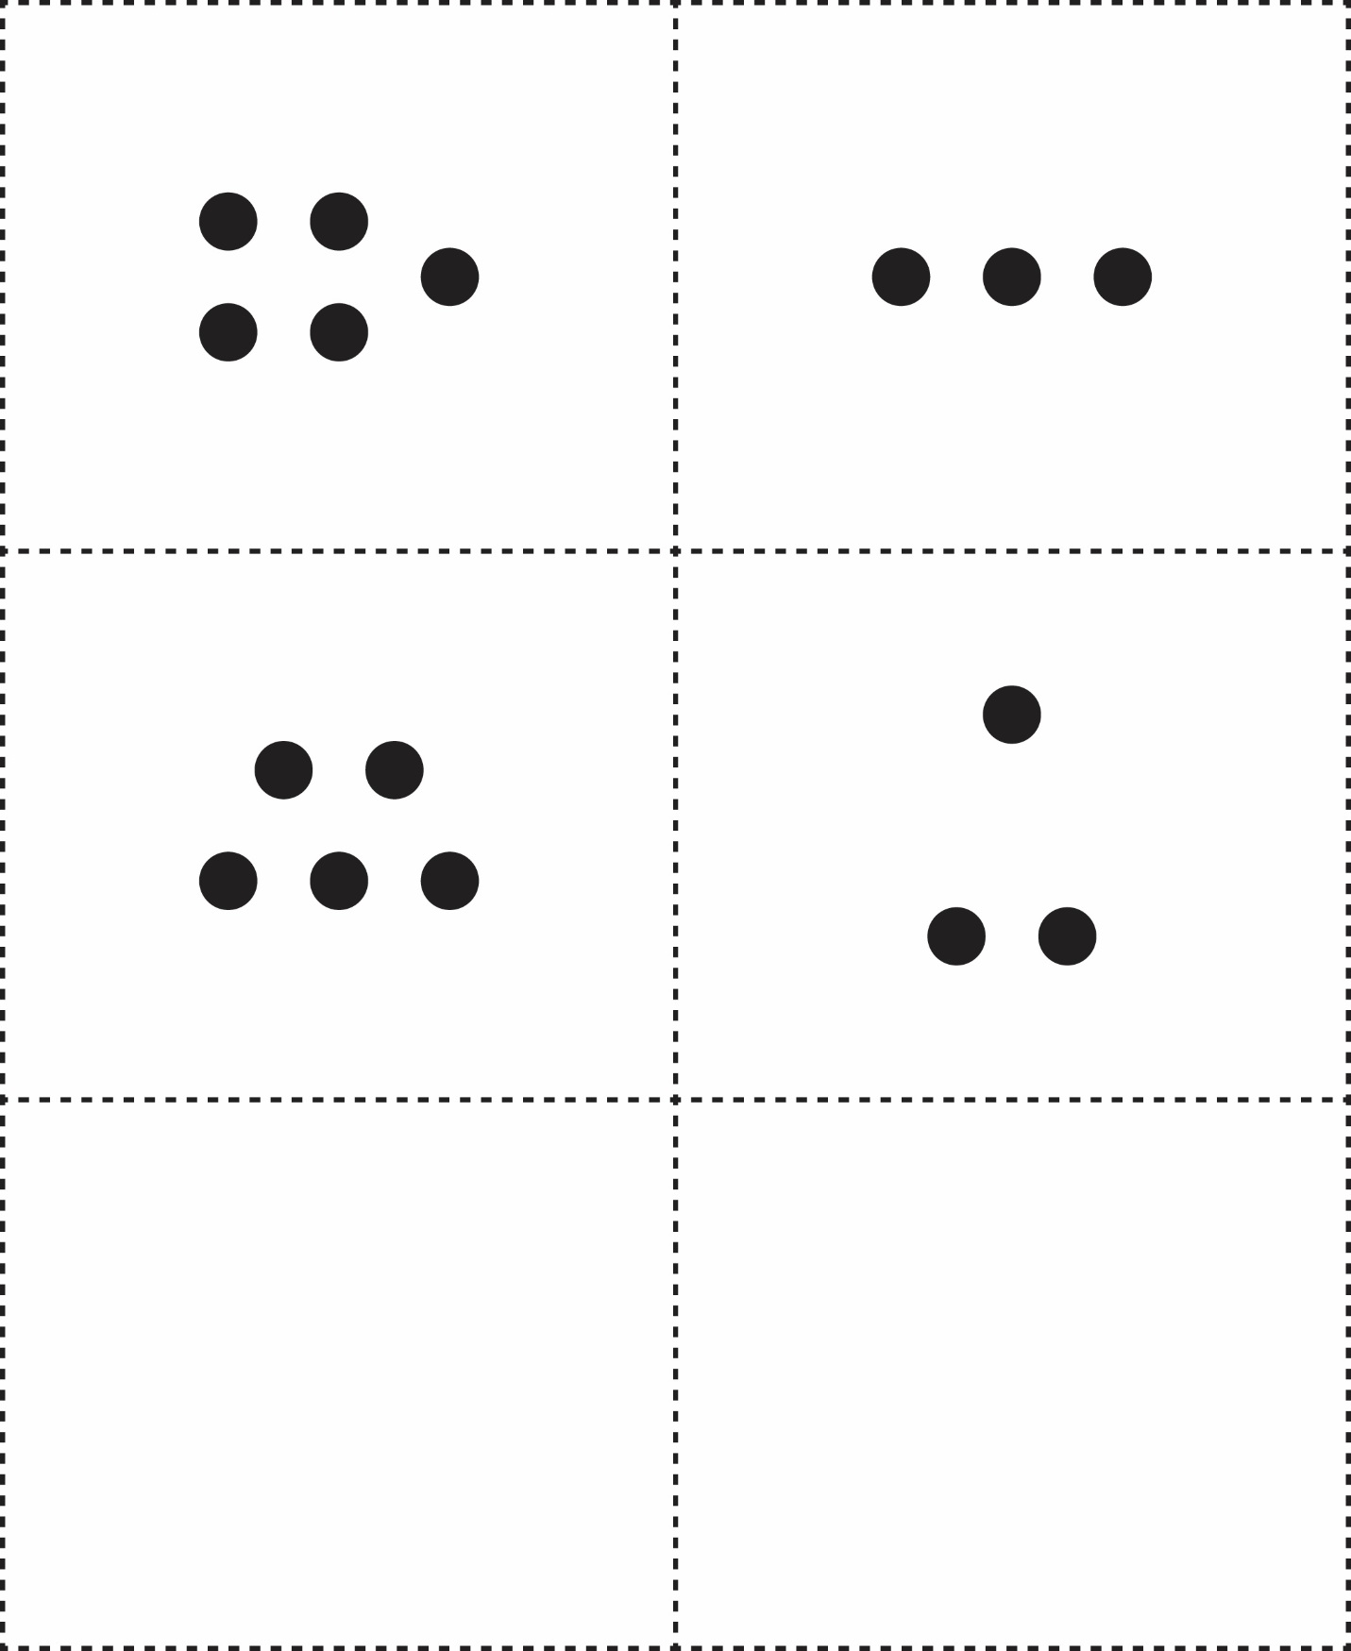



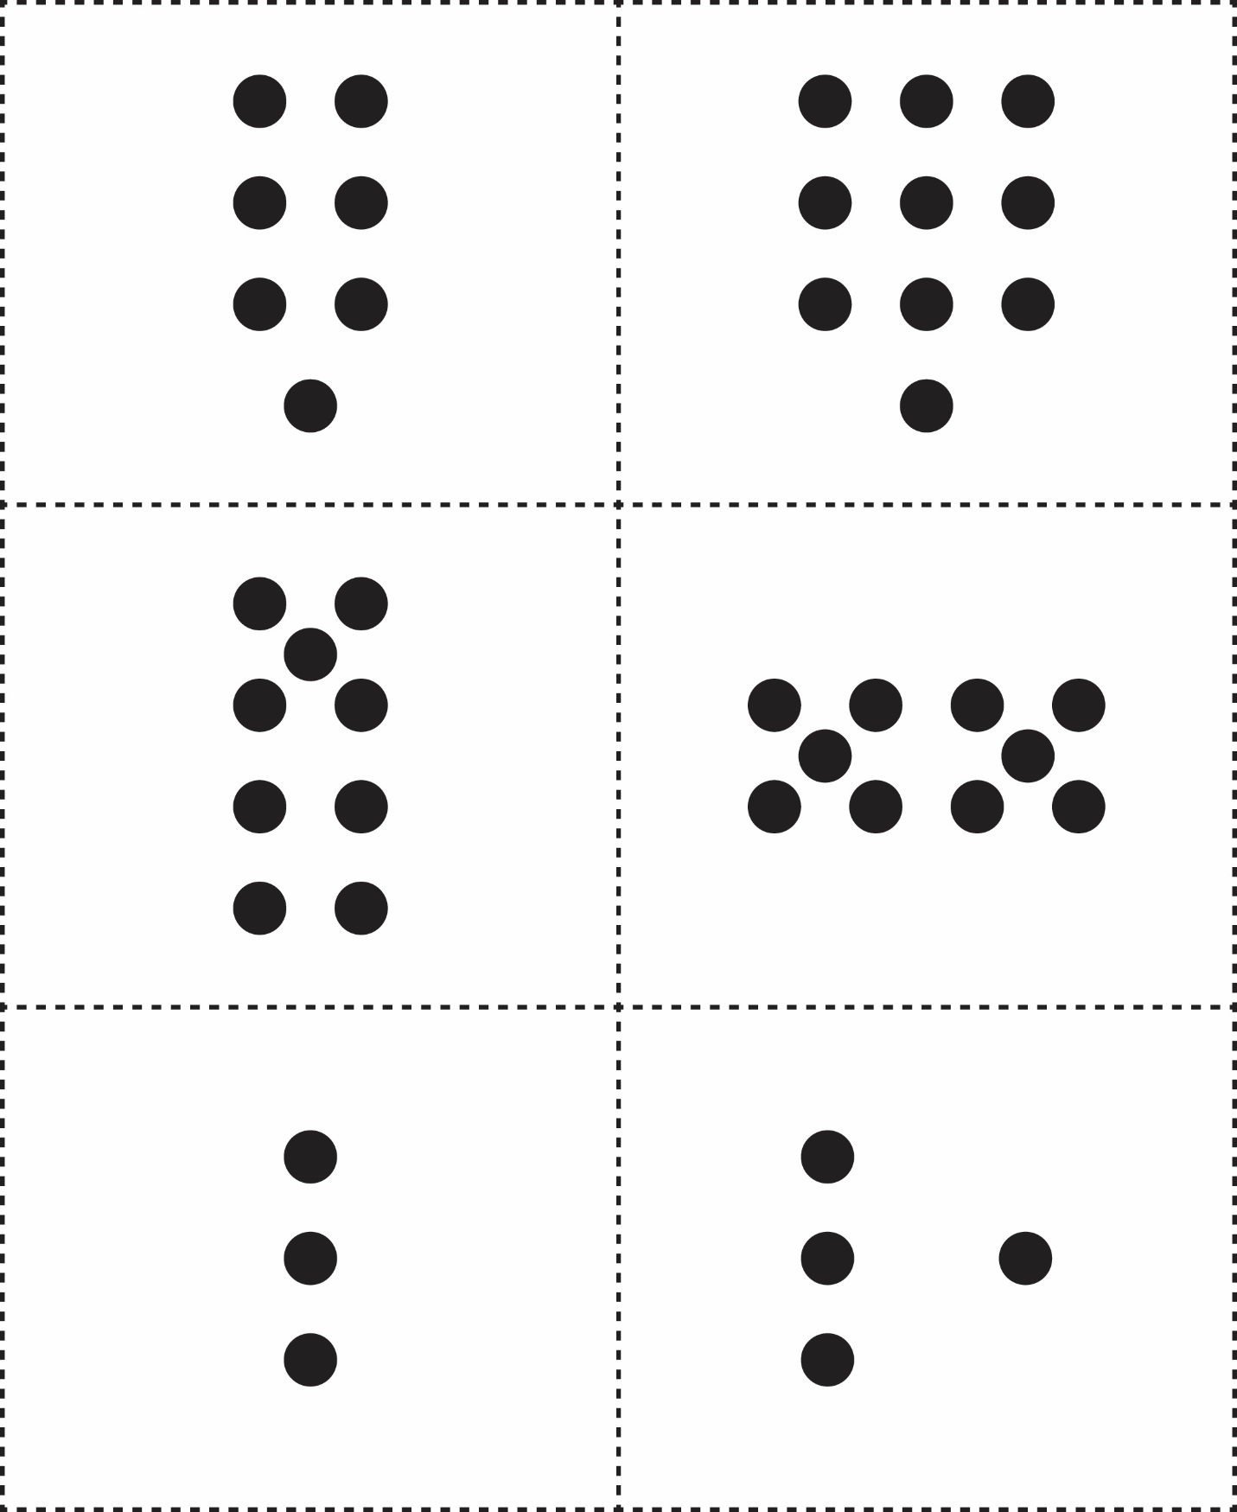**Cartes de points**

**Fiche 17c**

**Cartes de points**

**Fiche 17d**

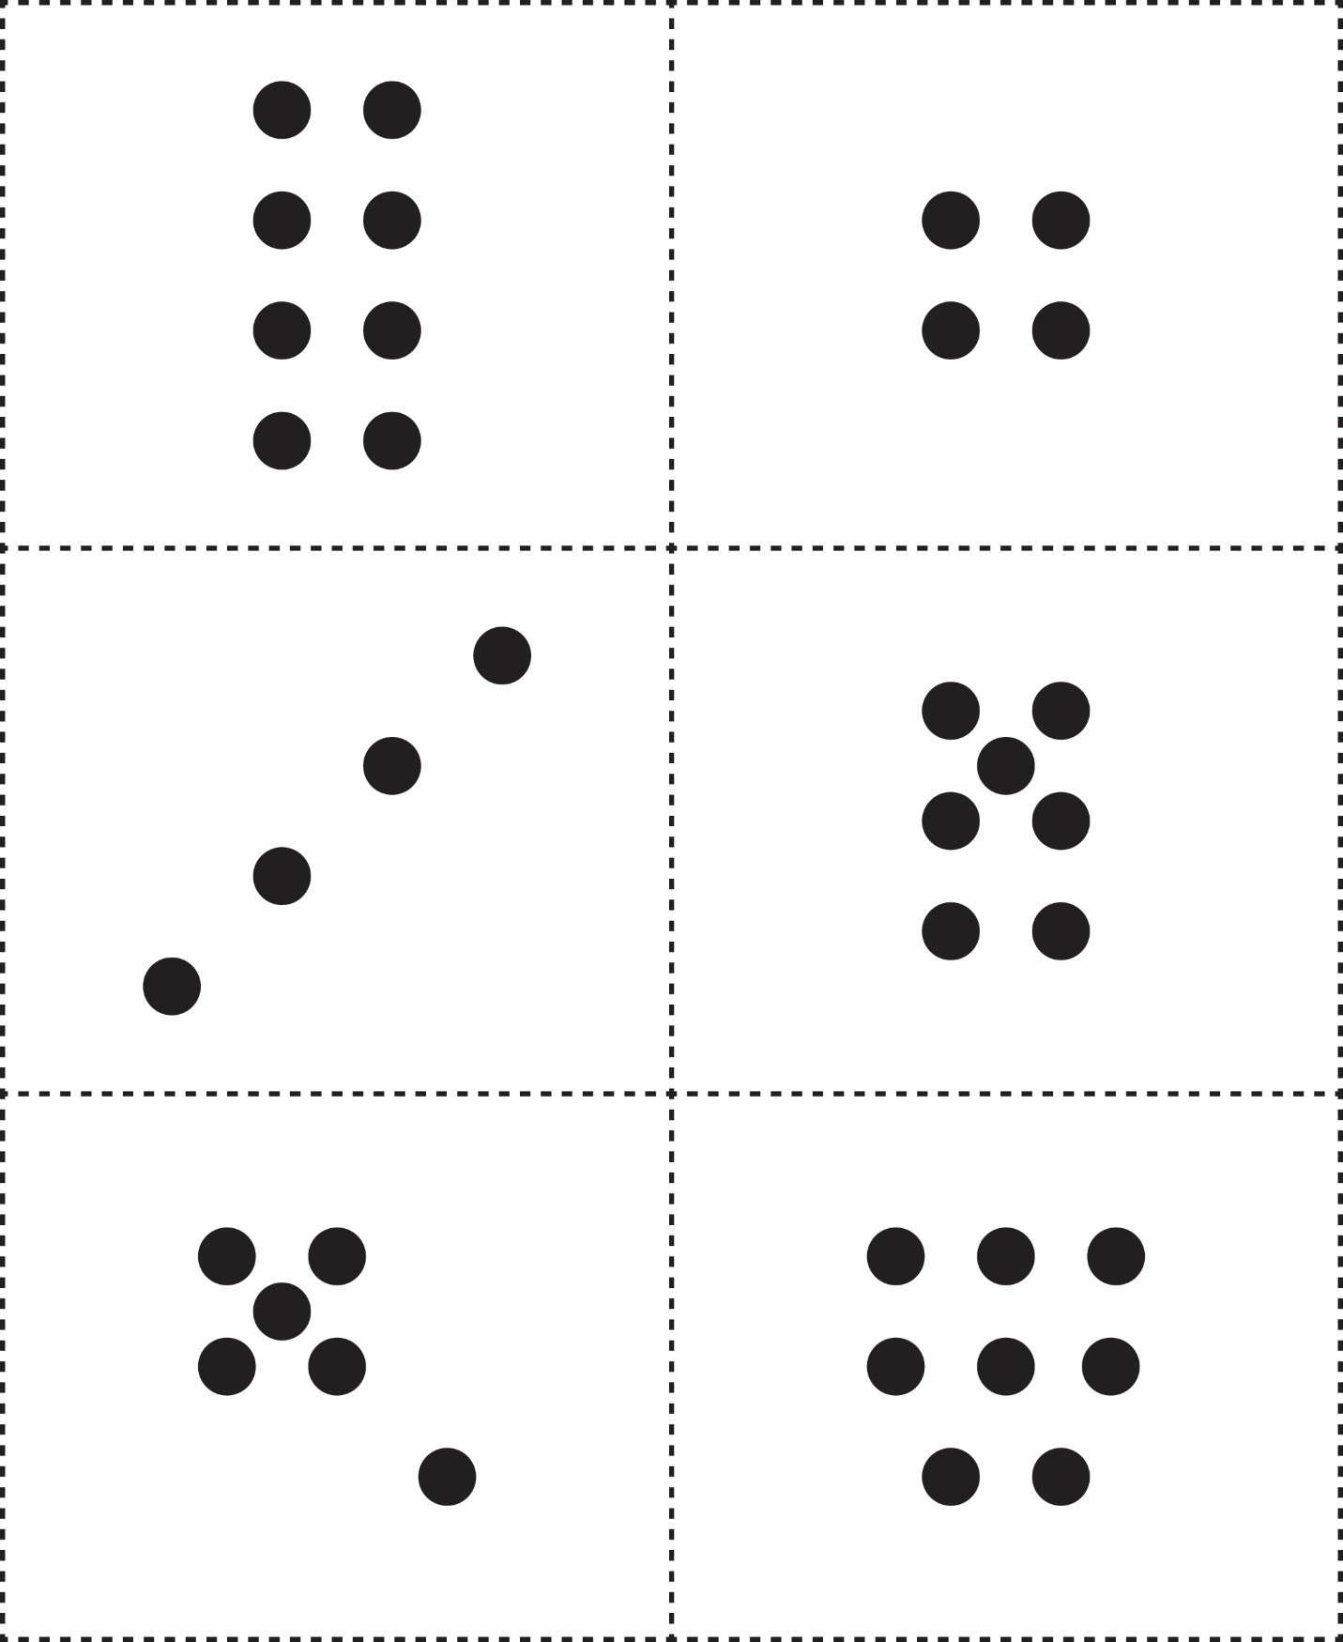



**Cartes de points**

**Fiche 17e**

